 | Tra fili d’erba …  Storie e curiosità tra le statue del giardino patriarcale
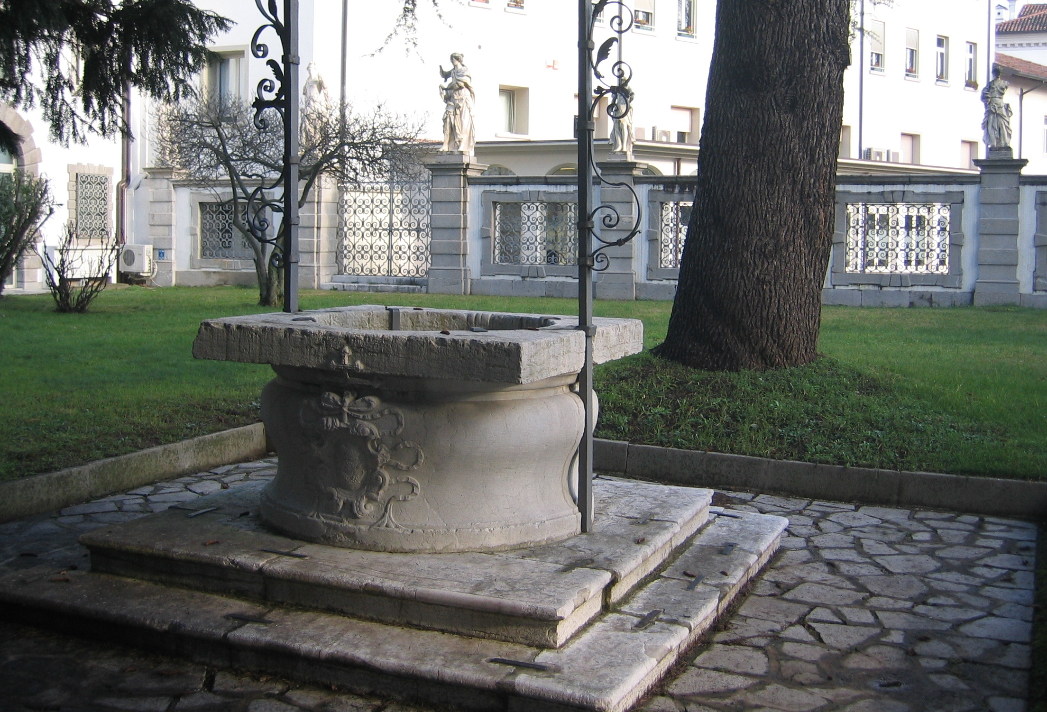
Lunedì 23 giugno 2014
ore 10.00
Il Museo Diocesano di Udine organizza un divertente percorso tra le statue del giardino patriarcale. Mariarita Ricchizzi accompagnerà adulti e bambini alla scoperta della storia di uno dei più incantevoli angoli della città di Udine. Il grazioso giardino del Palazzo patriarcale nasconde infatti tanti tesori tutti da scoprire.

Biglietto ridotto 3 Euro, compreso il laboratorio.
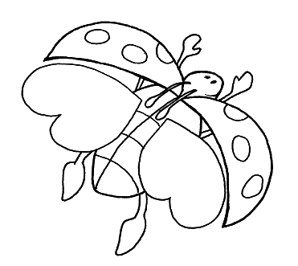
Il percorso prevede anche la visita ai capolavori del Tiepolo.
la coccinella Rita ti aspetta

